المهارات المراد قياسها | 26- المقارنة بين خواص بعض المواد الصلبة  27- قياس جسم صلب باستخدام أدوات القياس  28- تحديد بعض خواص السوائل والغازات  29- تصنيف التغيرات إلى فيزيائية وكيميائية  30- استنتاج أن التسخين والتبريد يغبران حالة المادة علميا

اسم الطالب : نموذج الأسئلة

صل كل كلمة بما يناسبها من الخصائص : | المقارنة بين خواص بعض المواد الصلبة  من خلال الصور  ـــــــــــــــــــــــــــــــــــــ
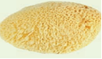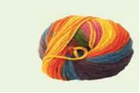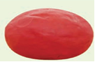

طويلة ورفيعة
قابل للتشكيل
فيه فجوات

ضع دائرة حول الكتلة الأكبر: | تحديد بعض خواص السوائل والغازات  من خلال مقارنة  عينات مختلفة  ـــــــــــــــــــــــــــــ
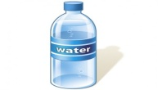
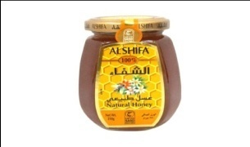

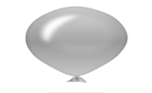


2- ضع خطأ تحت الإجابة الصحيحة الممثلة للصورة: | *تصنيف التغيرات  إلى فيزيائية وكيميائية  من الصور  ـــــــــــــــــــــــــــــ  * استنتاج أن التسخين والتبريد يغيران حالة المادة عملياً
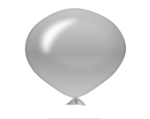

(تسخين - تبريد ) ( تغير فيزيائي - تغير كيميائي )

ضع دائرة حول السائل والغاز الأكبر حجما ؟
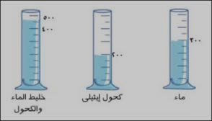

معلم المادة / نوار العتيبي

